Министерство науки и высшего образования Российской Федерации  
Пензенский государственный университет  
Кафедра вычислительная техника

**ОТЧËТ**  
по лабораторной работе №6  
по курсу «Инсталляция и эксплуатация вычислительных систем и сетей»  
на тему «Учетные записи пользователей»

Выполнили студенты группы 22ВВП1:  
Беляев Д.

Захаров А.

Хоссейни Нежад С. А. С. М.

Приняли:  
Акифьев И. В.  
Сорокин А. А.

Пенза 2024

**Название**

Учетные записи пользователей

**Цель работы**

Научиться создавать и управлять объектами пользователей в AD, свойствами учетной записи, перемещать объекты пользователя.

**Ход работы**

1. Создали организационное подразделение  
   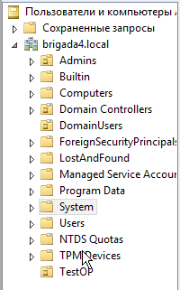
2. Создали пользователя, которому нужно сменить пароль при первом входе  
   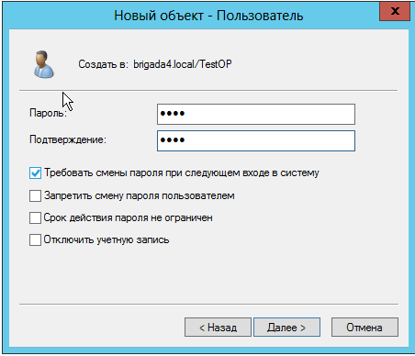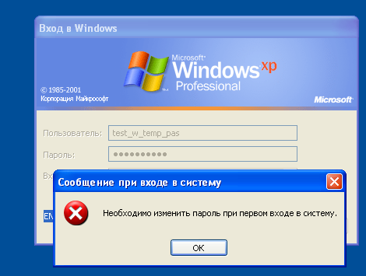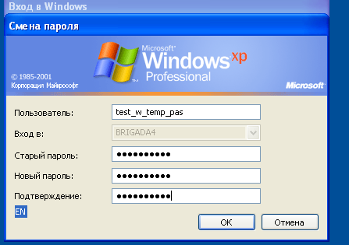
3. Создали пользователя у которого запрет на смену пароля  
   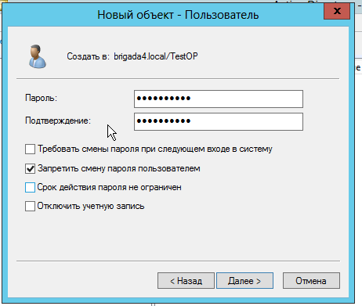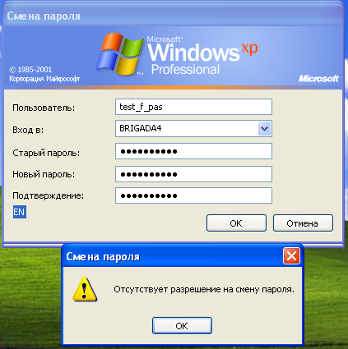
4. Создали пользователя у которого нет запрета смены пароля  
   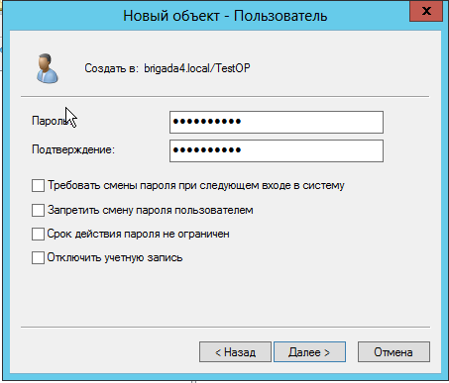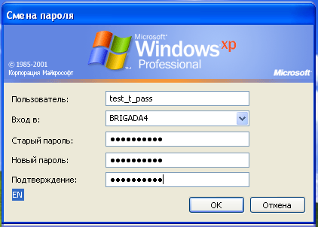
5. Огранили время пользования пользователя  
   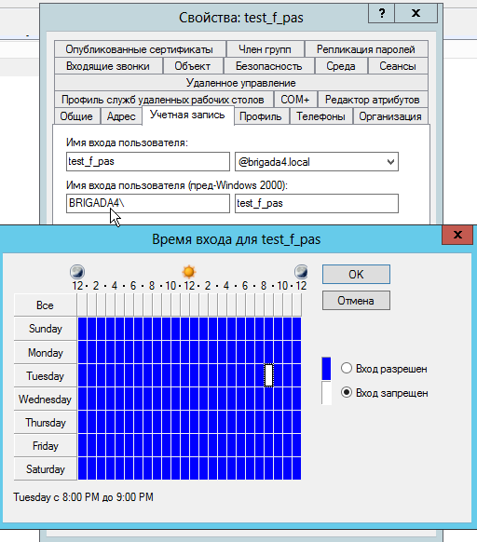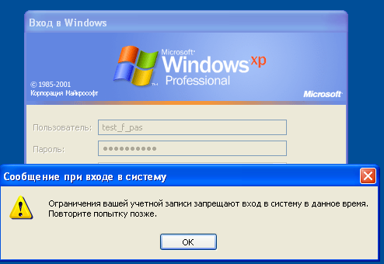
6. Заблокировали учетную запись  
     
   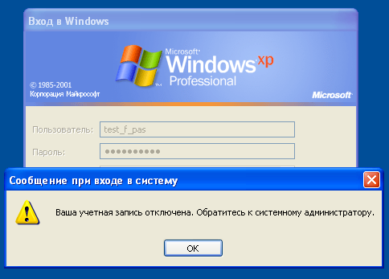
7. Установили срок действия учетной записи  
   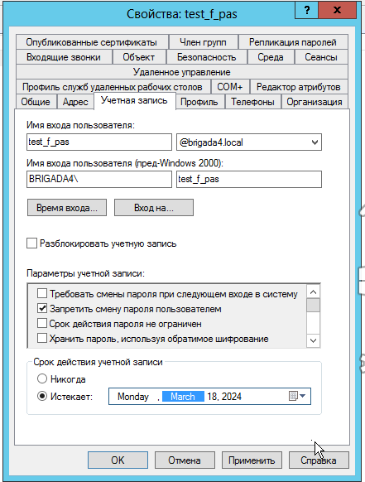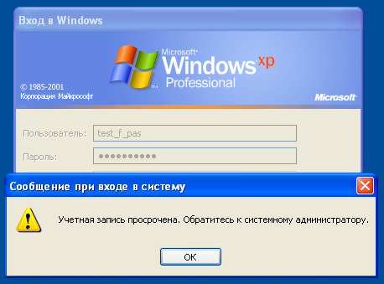
8. Поменяли имя пользователя домена  
   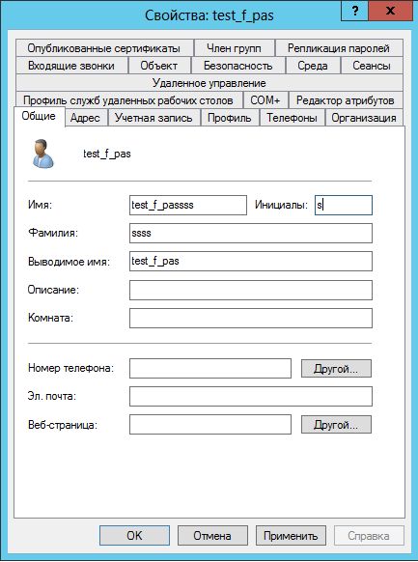
9. Создали еще одно подразделение и перенесли пользователей  
   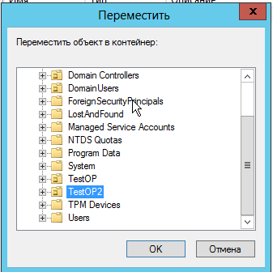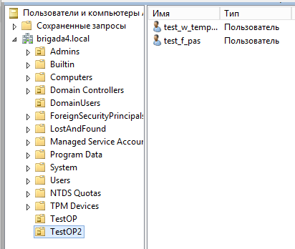

**Вывод**

Научились создавать и управлять объектами пользователей в AD, свойствами учетной записи, перемещать объекты пользователя.